Meningitis

La meningitis es la inflamación de los tejidos que rodean el cerebro y la médula espinal. Suele deberse a una infección, puede ser mortal y requiere atención médica inmediata.

Hay varias especies de bacterias, virus, hongos y parásitos que pueden causarla. La mayoría de estas infecciones se transmite entre personas. Los traumatismos, el cáncer y los medicamentos causan un pequeño número de casos.

El tipo más frecuente de meningitis peligrosa es de causa bacteriana y puede ocasionar la muerte en menos de 24 horas.

Hay cuatro bacterias principales que causan meningitis:

* Neisseria meningitidis (meningococo)
* Streptococcus pneumoniae (neumococo)
* Haemophilus influenzae
* Streptococcus agalactiae (estreptococo del grupo B)

Estas bacterias causan más de la mitad de las defunciones por meningitis en el mundo y puedan dar lugar a otros problemas, como la septicemia y la neumonía.

Aunque la meningitis afecta a todas las edades, los niños pequeños son los que más riesgo tienen. Los recién nacidos corren más riesgo de infección por el estreptococo del grupo B y los niños pequeños por meningococos, neumococos y Haemophilus influenzae. Los adolescentes y los adultos jóvenes tienen más riesgo de contraer infecciones por meningococos, mientras que las personas de edad corren un riesgo más elevado de contraer infecciones por neumococos.

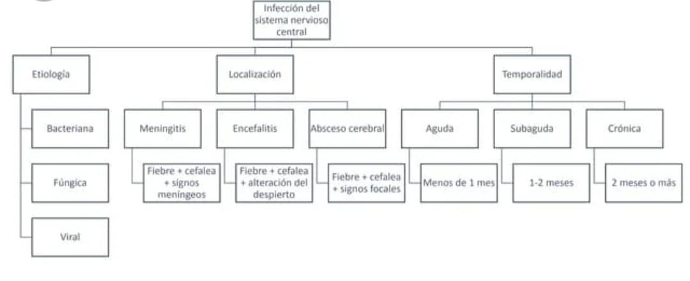

Abscesos cerebrales

El absceso cerebral es un proceso supurativo focal dentro del parénquima cerebral con una patogenia y etiología diversa, siendo la cerebritis el estadio clínico más precoz. Actualmente, los abscesos cerebrales piógenos son con frecuencia (30 a 60%) infecciones mixtas. Los estreptococos aislados con más frecuencia pertenecen al grupo *Strep. milleri, Staph. aureus,* los cuales se aíslan aproximadamente en 15% de los pacientes, sobre todo tras un traumatismo craneal o neurocirugía. Los bacilos aerobios gramnegativos se aíslan, a menudo en cultivos mixtos, en 16 a 30% de los pacientes. Las bacterias anaerobias son patógenos especialmente prevalentes en el contexto de una otitis o una enfermedad pulmonar crónica. Alrededor de 70 a 80% de los pacientes tiene un factor predisponente identificable para presentar un absceso cerebral, que con frecuencia determina la localización del absceso cerebral.

La introducción de la tac y la irm ha revolucionado el diagnóstico, determinando tamaño, localización y fase evolutiva. La irm parece más sensible que la tac en la fase de cerebritis. Tan pronto como se establezca el diagnóstico debe iniciarse antibioticoterapia. Los antibióticos deben administrarse por vía parenteral a altas dosis, siendo el régimen empírico inicial más recomendado la asociación de penicilina G (15–20 millones de unidades diarias) y metronidazol (600–1200mg/8 h), pudiendo añadirse una cefalosporina de tercera generación en los abscesos cerebrales de origen ótico, en los que se aíslan con frecuencia bacilos aerobios gramnegativos.

